1. Sql injection

Người dùng cố ý gõ những ký tự đặc biệt trong những ô nhập được, thay đổi các câu lệnh sql đó có mục đích( những ký tự có thể là ‘ “ } ;

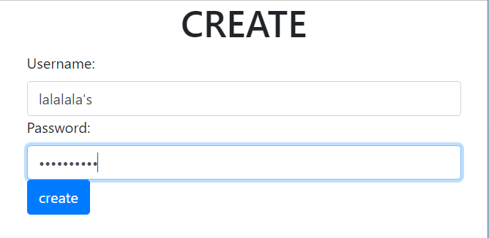



Để chuyển đổi đưa những ký tự này về server dùng lệnh sau ở những biến chứa dữ liệu nhập vào

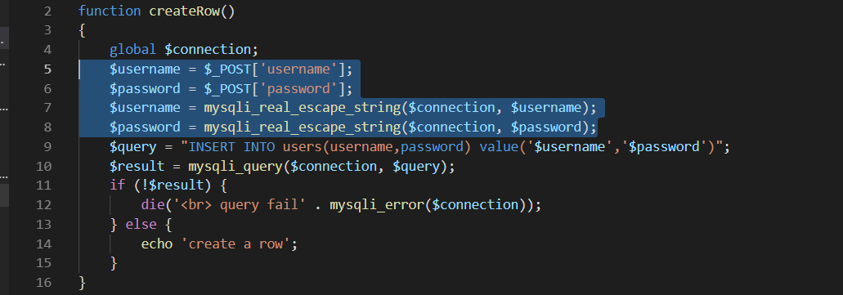

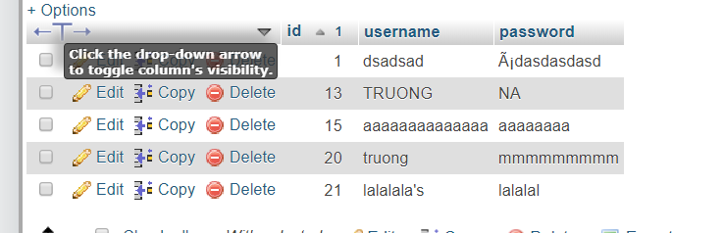

Sau khi sữ dụng lệnh đó thì nó quy đỗi toàn bộ dữ liệu trong biến đó về chuỗi -> nhập được ở server, các ký tự đặc biệt không còn ảnh hưởng

// mã hóa password, vẫn là password đó nhưng bị mã hóa( chông sql injection)

<https://www.w3schools.com/php/func_string_crypt.asp>

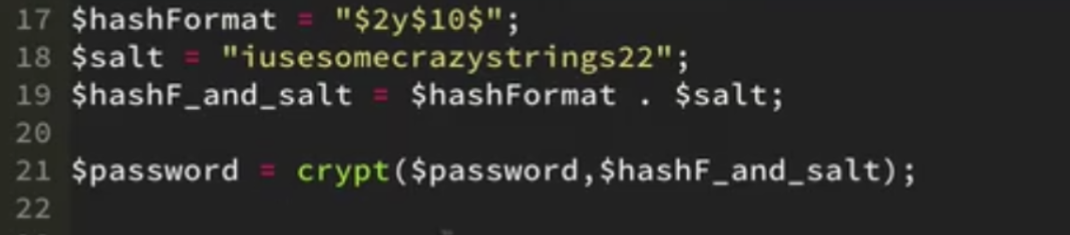



$2y$ là kiểu 10$ là chạy thuật toán thay đổi 10 lần

**Cấu trúc kiểu này là phần đầu, đến 22 ký tự trong alphabet**

**Nó sinh ra mật khẩu gồm phần đầu, 22 ký tự, mộ đoạn mã**

**Mã hóa password**

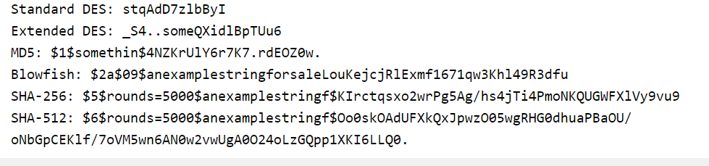

Các kiểu mã hoá

